**Федеральное государственное автономное образовательное учреждение высшего образования «Национальный исследовательский университет ИТМО»**

Факультет программной инженерии и компьютерной техники

Дисциплина: «Основы профессиональной деятельности»

**ОТЧЁТ**

по лабораторной работе №6  
Вариант №11616

Выполнил:

Студент группы P3118

Еманов Илья Сергеевич

Проверила

Перцев Тимофей Сергеевич

Санкт-Петербург 2024 г.

### Оглавление

Оглавление 2

Задание 3

Текст исходной программы 4

Описание программы 7

Назначение программного комплекса 7

Назначение программы 7

Назначение подпрограммы 7

Описание и назначение исходных данных 8

Область представления 8

Область допустимых значений 8

Значения, вводимые пользователем 8

Промежуточные значения, возникающие во время работы программного комплекса 8

Расположение в памяти ЭВМ 8

Трассировка 9

Вывод 11

### Задание

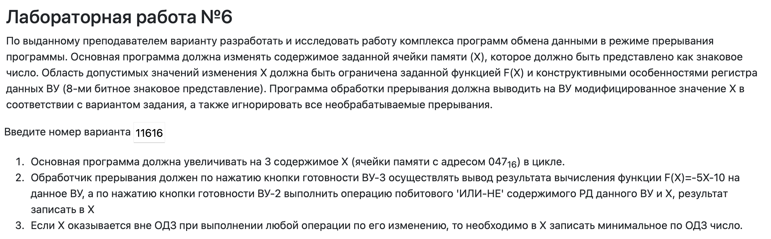

### 

### Описание программы

значение ОДЗ.

#### Назначение программы

1. **Основная программа**: повторяет увеличение X на 3.

2. **Обработчик прерывания**:

* **ВУ-3**: вычисляет F(X) и выводит результат на ВУ-3.

* **ВУ-2**: выполняет "ИЛИ-НЕ" с содержимым РД ВУ-2 и X, результат записывает в X.

3. **ОДЗ**: если X выходит за пределы допустимых значений, его устанавливают на минимальное значение ОДЗ.

#### Область представления данных

$X$– переменная, вводимая пользователем, знаковое 16-разрядные число.

-25, 23 - константы, знаковые 8-разрядные числа $[-2^{8}; 2^{8} - 1]$

#### Область допустимых значений

$$X ∈[-25; 23]$$

#### Расположение в памяти ЭВМ

|  |  |
| --- | --- |
| ***Адреса ячеек*** | ***Назначение*** |
| 0x0 - 0x10 | Векторы прерываний |
| 0x11 | Обработчик прерывания по умолчанию |
| 0x12-0x27 | Основная программа |
| 0x28-0x2E | Подпрограмма проверки значения аккумулятора на границы ОДЗ |
| 0x2E-0x38 | Обработчик прерывания ВУ-3 |
| 0x39-0x43 | Обработчик прерывания ВУ-2 |

### 

### Текст исходной программы на языке ассемблер БЭВМ

|  |
| --- |
| ORG 0x0  V0: WORD $DEFAULT, 0x180  V1: WORD $DEFAULT, 0x180  V2: WORD $INT2, 0x180  V3: WORD $INT1, 0x180  V4: WORD $DEFAULT, 0x180  V5: WORD $DEFAULT, 0x180  V6: WORD $DEFAULT, 0x180  V7: WORD $DEFAULT, 0x180  ORG 0x047  X: WORD 0  MIN: WORD 0xFFE7  DEFAULT: IRET    START: DI  CLA  OUT 0x1  OUT 0x3  LD #0xA  OUT 0x5  LD #0xB  OUT 0x7  PROG: EI  LD X    DECLP: DI  ADD #3  CALL CHECK  ST X  EI  JUMP DECLP  CHECK: CMP MIN  BNS LDMIN  CMP #0x17  BNC LDMIN  BR RETURN  LDMIN: LD MIN  RETURN: RET  INT1: LD X ; убрать при работе без проверки  NOP; проверка Х  NEG  ASL  ASL  SUB X  SUB #10  OUT 6  LD X  IRET  INT2: LD X  NOP ; устанавливаем значение X  IN 4  SXTB  OR X  NOT  NOP ; проверяем вывод подпрограммы  CALL CHECK  NOP ; проверяем работу метода CHECK  ST X  IRET |

### 

### 

### Методика проверки программы

#### Проверка обработки прерываний ВУ-3:

1. Заменить все команды NOP подпрограммы на HLT.
2. Запустить программу в режиме Run.
3. Установить флаг готовности ВУ-3.
4. Дождаться останова.
5. Запомнить текущее состояние счетчика команд.
6. Ввести в клавишный регистр значение 0x47.
7. Нажать Enter address.
8. Ввести в клавишный регистр значение числа X.
9. Нажать Continue.
10. Вернуть счётчик команд в исходное состояние.
11. Нажать Start.
12. Дождаться останова.
13. Записать результат обработки прерывания с вывода ВУ-3 – полученное значение F(X).
14. Сравнить с ожидаемым результатом.

#### Проверка обработки прерываний ВУ-2:

1. Заменить все команды NOP подпрограммы на HLT.
2. Запустить программу в режиме Run.
3. Установить флаг готовности ВУ-2.
4. Дождаться останова.
5. Ввести в РД ВУ-2 проверяемое число.
6. Вернуть счётчик команд в исходное состояние.
7. Нажать Continue.
8. Дождаться останова.
9. Записать результат обработки прерывания с AC – полученное значение должно равняться XOR(введенное значение, X)
10. Нажать Continue.
11. Дождаться останова.
12. Записать число из X и сравнить с ожидаемым результатом X.
13. Сравнить с ожидаемым результатом.

#### Проверка основной программы:

1. Загрузить текст программы в БЭВМ.
2. Записать в переменную X число 24, которое больше максимума из одз.
3. Запустить программу и наблюдать за аккумулятором.
4. Поймать момент, когда значение в аккумуляторе будет равно 24.
5. Увидеть, что после следующей итерации и проверки значение в аккумуляторе равняется -23, то есть минимальному числу по ОДЗ.

#### Результат проверки программ обработки прерываний

|  |  |  |  |  |  |  |
| --- | --- | --- | --- | --- | --- | --- |
| ВУ-3 | | | ВУ-2 | | | |
| X | -5X - 10 | DR | DR | X | NOR(X, DR) | X |
| 0x32 (50) | (-260) вне одз | 0b1110_1001(-23) | 0xFF  (-1) | 0x00  (0) | 0b0000_0000  (0) | 0x00  (0) |
| 0x3 (3) | 0b0111_1001  (-25) | 0b1101_1011  (-25) | 0x00  (0) | 0x00  (0) | 0b1111_1111  (-1) | 0xFF  (-1) |
| 0x5  (5) | 0b1100_1011  (-35) | 0b1100_1011  (-35) | 0x10  (4) | 0x00  (0) | 0b1111_1011  (-5) | 0xFB  (13) |

#### Результат проверки программы

|  |  |  |
| --- | --- | --- |
| AC | Ожидание | AC |
| 0xFFE9 (-23) | 0x5A (90) | 0x5A (90) |
| 0x17 (24) | 0x69 (105) | 0x69 (105) |
| 0xFF9C (-100) | 0x69 (105) | 0x69 (105) |

### 

### Вывод

Благодаря этой лабораторной работе я научился работать с внешними устройствами по прерыванию. Принцип реализации такого взаимодействия напоминает многопоточность из курса Java. Знания, безусловно, полезные.